第21课 世界殖民体系的瓦解与新兴国家的发展·学习指南

【学习目标】
1.了解世界殖民体系走向瓦解的概况，并分析其原因。
2.概述亚非拉发展中国家发展的成就与问题。
3.了解独立后的发展中国家面临的发展与挑战。
【学法指导】
1.运用唯物史观及辩证分析看待历史的有关理论，理解第二次世界大战后亚非拉不同国家独立的历史必然性，尝试用历史唯物主义和辩证唯物主义分析历史问题。
2.阅读教材文本，结合地图，认识世界殖民体系的瓦解与新兴国家的发展所处的特定时空环境，抓住其特定时空背景和阶段特征。
3.通过历史图片和历史资料设置情境，提出问题，了解亚非拉发展中国家现代化建设取得的重大成就，提高探究分析历史问题的能力。
4.运用教材中文献资料所提供的有效信息，了解当今亚非拉发展中国家面临的发展问题及挑战的具体表现，培养有效解读材料、自主分析归纳知识的能力。
【问题情境】
1.阅读材料，完成下列要求。
1947年6月3日，英国最后一任印度总督蒙巴顿公布印巴分治的蒙巴顿方案，根据蒙巴顿方案的规定，印度教徒居多数的地区划归印度，穆斯林占多数的地区归属巴基斯坦，克什米尔的归属问题却未得到解决。
按照蒙巴顿方案，巴基斯坦由东、西两部分组成，分别称为东巴和西巴。东、西巴被印度隔开，相距约2000千米。东巴人绝大部分属孟加拉族，讲孟加拉语；西巴人分属信德、旁遮普、俾路支和巴丹等几个民族。两地居民的文化和民族都不尽相同。东、西巴合为一体的基础仅仅是伊斯兰教。这种地理上的相互隔绝，民族、文化和语言的巨大差异，极易为内部分裂和外来干涉势力所利用。
从材料看，英国公布蒙巴顿方案的目的是什么？根据材料并结合所学知识，分析东、西巴基斯坦为何最终分裂。

2.阅读材料，完成下列要求。
1945年到1970年间，70多个新国家从帝国崩溃中诞生。1947年，英国承认它的印度次大陆殖民地独立。不过，独立最终导致两个对立国家的出现，即印度教的印度和穆斯林的巴基斯坦，在随后几十年，它们之间爆发了三次重大战争。尼日利亚等国家的国界，是由19世纪帝国主义列强而不是根据当地居民的习惯和传统划定。对于新独立的民族国家而言，这些边界通常很不合理。1967年到1970年间，尼日利亚陷入内战。在许多前殖民地，帝国主义的强制性统治似乎被市场微妙的强制所取代，许多新独立的国家发现，它们自己在高度商业化的资本主义世界市场挣乱(机会渺茫)，因为主要的工业化国家似乎掌控一切。以往的殖民政府很少花心思平衡地发展殖民地经济，往往忽略至关重要的基础设施，包括教育和医疗卫生。对许多新独立的国家而言，寻找专家、资本、市场以及快速而均衡的工业化所需要的政策，是一项巨大挑战。
——摘编自[美]大卫·克里斯蒂安等《大历史》
根据材料概括二战后新兴独立国家存在的问题，说明二战后新兴独立国家存在问题的原因。

【知识体系】
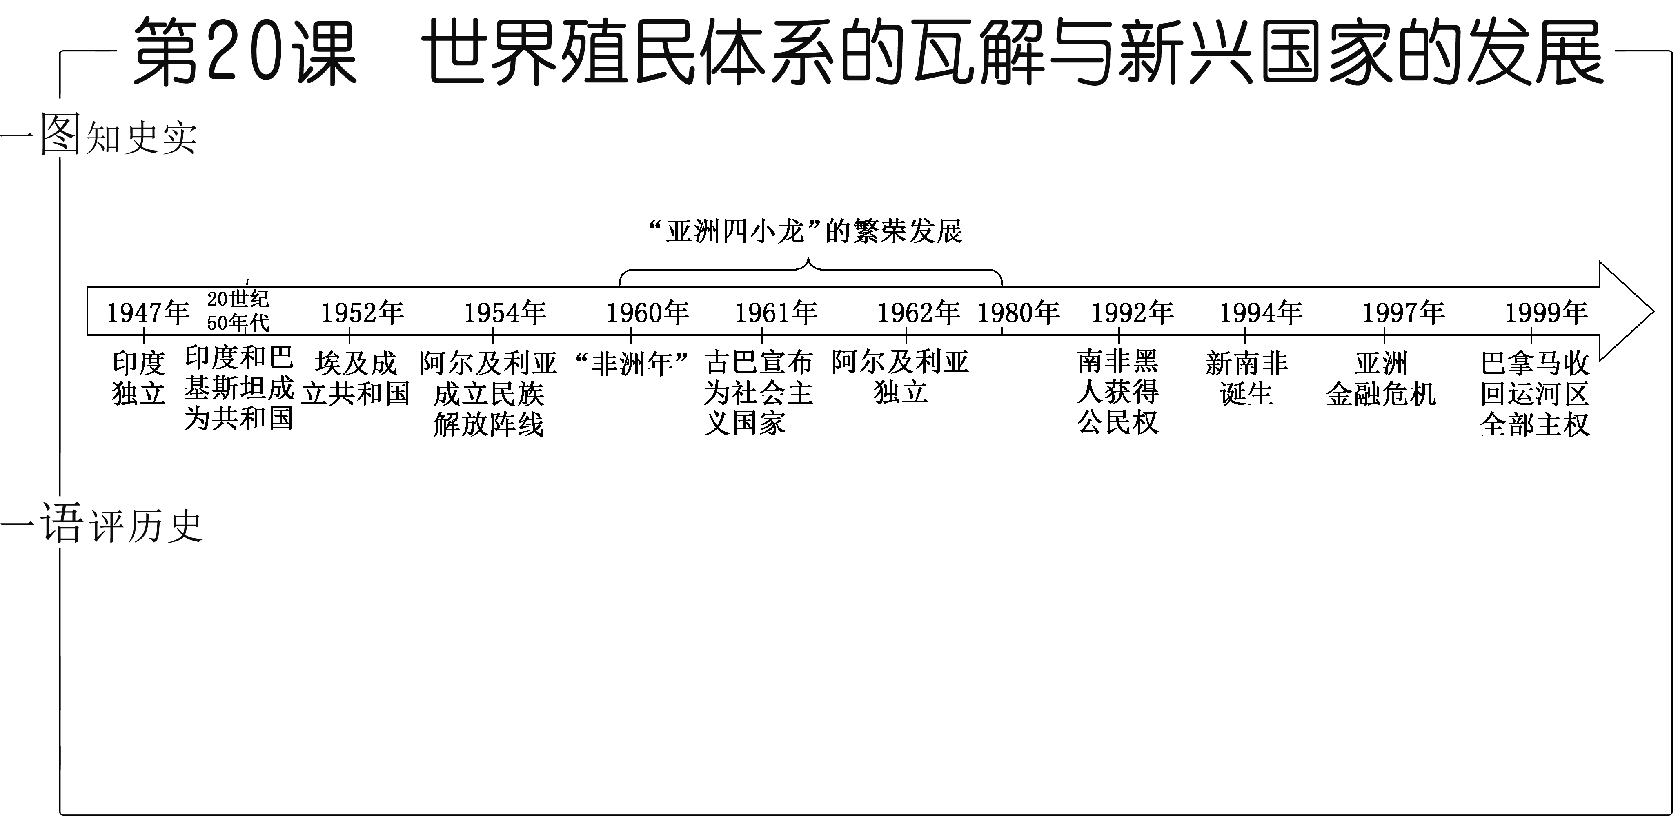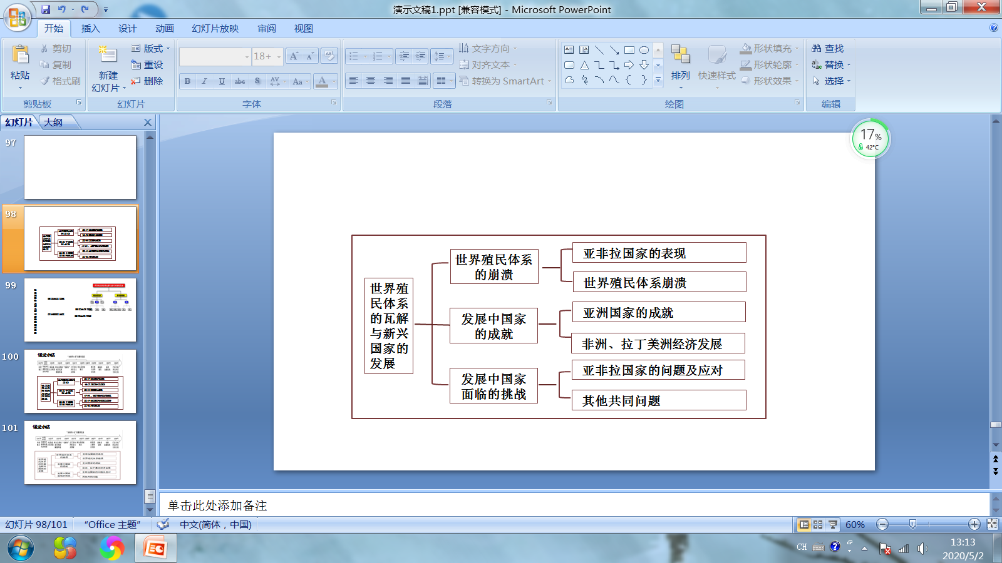

【问题情境答案解析】
1.【答案】
目的：英国的目的是对印度地区实行“分而治之”，制造分裂，防止出现一个统一强大的印度，以保持英国在印度的影响。
原因：维系东、西巴基斯坦的基础并不牢固，虽宗教信仰相同，但两地民族、文化迥异；且两地被印度隔断，相距2000千米，联系不够紧密；在苏联的支持下印度发动对东巴基斯坦的战争，蓄意肢解巴基斯坦。
【解析】本题考查了英国的“分而治之”政策及其带来的危害。第(1)问可根据材料和英国对未来印度的担心来看“分而治之”的政策。第(2)问可根据材料和所学知识回答巴基斯坦分裂的内部原因和外部因素。
2.【答案】
问题：地区冲突；国内政局动荡；边界争端；国家经济受制于工业化强国；基础设施落后；缺乏工业化持续发展的条件和政策支持。
原因：帝国主义对殖民地长期掠夺；新兴独立国家自身民族、宗教等因素的影响；公正合理的国际政治经济新秩序尚未建立。
【解析】问题：根据材料二中“它们之间爆发了三次重大战争”，“对于新独立的民族国家而言，这些边界通常很不合理”，“许多新独立的国家发现，它们自己在高度商业化的资本主义世界市场挣乱(机会渺茫)”，“往往忽略至关重要的基础设施”等信息，从地区冲突、国内动荡、边界争端、受制于工业化强国、基础设施落后和缺乏工业化持续发展的条件等方面，说明二战后新兴独立国家存在的主要问题。原因：根据材料二中“独立最终导致两个对立国家的出现”，“（国界）由19世纪帝国主义列强而不是根据当地居民的习惯和传统划定”，“主要的工业化国家似乎掌控一切”等信息，联系所学知识，从历史、现实和国际秩序等方面分析新兴独立国家面临众多问题的主要原因。

